D E C L A R A Ç Ã O

Declaramos, para os devidos fins, que, MARCELLE GIOVANNA MADUREIRA RAMOS nº de matrícula 2021059, portador(a) do RG. 54.390.379-5 requereu matrícula no curso de ENGENHARIA no período Matutino, para o 1º semestre do ano letivo de 2021.
E por ser expressão da verdade, firmamos a presente declaração.

São Paulo, 26 de novembro de 2020

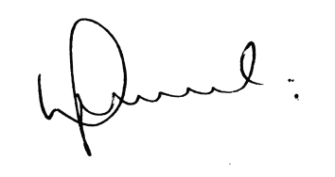
Prof.ª Débora Miranda Consul
Secretária Geral

PROTOCOLO DE ENTREGA DE DOCUMENTO DE IDENTIFICAÇÃO ESTUDANTIL

Matrícula: 2021059

Aluno: MARCELLE GIOVANNA MADUREIRA RAMOS

Curso: ENGENHARIA - Matutino

Data da Matrícula: 26 de novembro de 2020

Data da Retirada: ____/____/__________

Assinatura do Aluno: __________________________________

